Выполнить с удовольствием

1.Нарисуйте, как надо выполнить соединения, чтобы при замыкании рубильника загоралась красная лампа *К* , а при размыкании — зеленая 3.

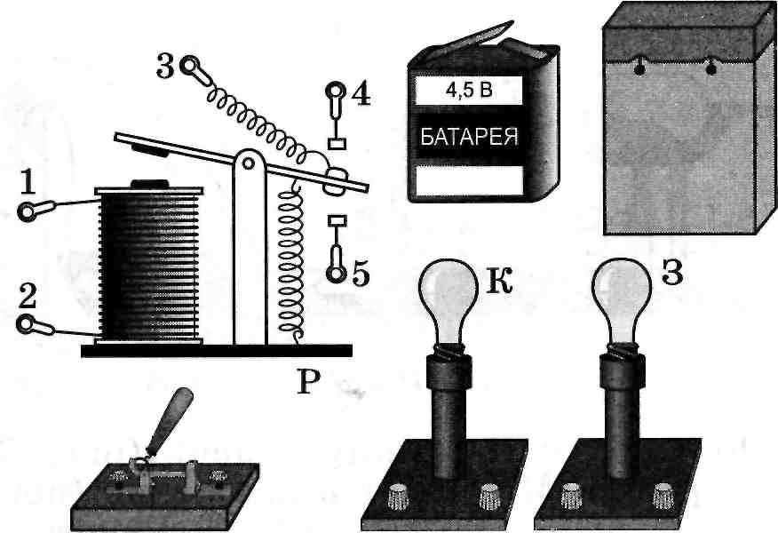

2. Рассчитать какой ток пойдёт через тело человека при напряжении 220 В

3. Определите общее сопротивление цепи, изображенной на схеме, r1= r2= r5= r6= 1 Ом, r3= 10 Ом, r4=8 Ом

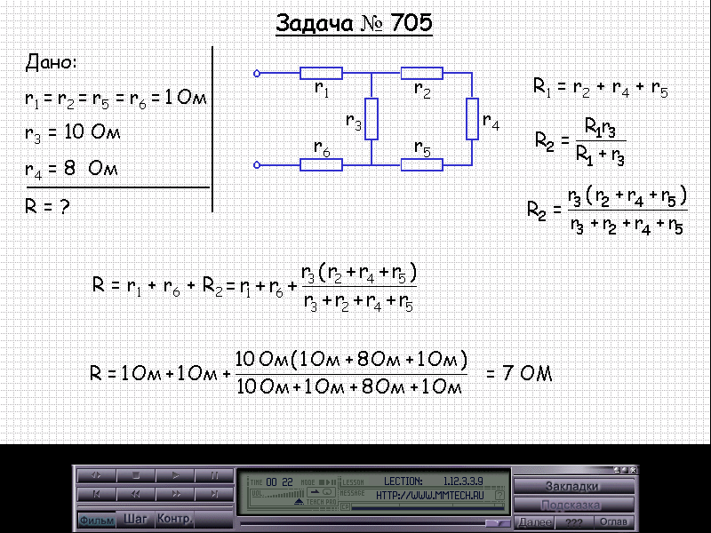

4..Нарисовать схему соединения резисторов R = 2 Ом, R = 4 Ом и R = 6 Ом, в котором

общее сопротивление цепи равно 3 Ом.